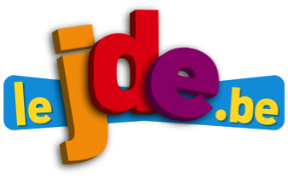
Activité 1 La Une : Cop21 : que fait la Belgique ?
Exercices sur les articles du JDE
Support pédagogique du JDE N° 1157
du vendredi 4 décembre 2015

1) Lisez l’article et répondez aux questions.

- Quel est le sujet de la réunion Cop21 ?
………………………………………………………………………………………………………………………………………………
- Que signifient les initiales UE ?
………………………………………………………………………………………………………………………………………………
- Que signifient les initiales GES ?
………………………………………………………………………………………………………………………………………………
- Que signifient les initiales Cop21 ?
………………………………………………………………………………………………………………………………………………
- On parle de limiter les émissions de GES à 800 gigatonnes. Que représente 1 gigatonne ?
………………………………………………………………………………………………………………………………………………

2) Vrai ou faux. Corrigez l’affirmation quand elle est fausse.

- La Belgique, ainsi que l’Australie, a reçu le « prix fossile ». ……….
…………………………………………………………………………………………………………………………………………..
- Depuis la fin des années 1800, la température s’est élevée de presque 1°C. ……….
…………………………………………………………………………………………………………………………………………..
- En 2008, l’UE a adopté des objectifs climatiques pour 2022. ……….
…………………………………………………………………………………………………………………………………………..
- La Belgique doit arriver à une réduction de 20 % d’émissions de GES. ……….
…………………………………………………………………………………………………………………………………………..
- L’UE s’est engagée à réduire d’au moins 40 % d’ici à 2030 ses émissions par rapport à 1990. ……….
…………………………………………………………………………………………………………………………………………..

Activité 2 Page 2 : À 11 ans, que pensez-vous de la Saint-Nicolas ?
a) Complétez le texte lacunaire à l’aide des mots suivants.
1. Faites un premier essai avant de lire l’article.
2. Lisez l’article puis cachez le JDE et corrigez.
3. Corrigez avec le JDE.

Liste des mots : déclaré – an – poupée – célèbre – sages – fabriqué – région – spéculoos – actuelle – noix – générosité – autrefois – années – évêque – tradition – récompense

Saint Nicolas est né vers l’....................... 270 à Patare, en Asie Mineure (région qui correspond à la Turquie .......................). Au début des ....................... 300, il est devenu ....................... à Myre, une ville située dans la même ........................ Saint Nicolas était ....................... pour sa ........................ Il a été vénéré (adoré) et ....................... saint après sa mort. La ....................... qui veut que Saint Nicolas ....................... les enfants ....................... est apparue au 12e siècle. ......................., il offrait quelques ......................., une orange ou deux, des ....................... faits maison, un jouet en bois ....................... par un artisan de la région, ou un vêtement de ....................... réalisé par une couturière…

b) Classez les mots soulignés du texte dans le tableau suivant. Complétez les colonnes vides.

verbe | nom | adjectif | déterminant | pronom | adverbe | conjonction | préposition
…………. | ………….  ………….  ………….  …………. | …………. | ………….  ………….  …………. | ………….  …………. | …………. | ………….  …………. | ………….  ………….  ………….

Repérez le nom des personnes ou des événements et composez des phrases suivant le modèle. Il y a plusieurs possibilités. Associez la photo à la phrase correspondante.
Activité 3 Pages 2, 3, 4 et 5

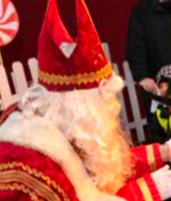 | Saint Nicolas est un évêque qui est célèbre pour sa générosité.

 |  |  | Phrases
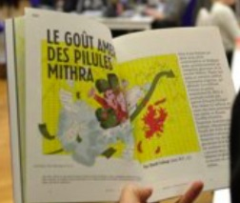 | • | • | Charleroi est …………………………………………………………………..  qui ………………………………………………………………………………………..  ……………………………………………………………………………………………..
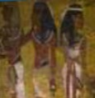 | • | • | Médor est ………………………………..……..………………………………..  que ………………………………………………..…………………………………..  ……………………………………………………………………………………………..
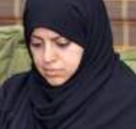 | • | • | Abraham est ……………………………………………………………………..  qui ………………………………………………………………………………………..  ……………………………………………………………………………………………..
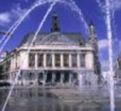 | • | • | L’Arabie Saoudite est ………………………………………………………………  où ……………………………………………………………………………………..  ……………………………………………………………………………………………..
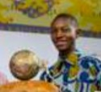 | • | • | Cette petite femelle Qira est ……………………………………………………..  dont ……………………………………………………………………………..  ……………………………………………………………………………………………..
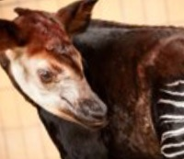 | • | • | Toutankhamon est ……………………………………………………..  dont ……………………………………………………………………………..  ……………………………………………………………………………………………..
Activité 4 Toutes les pages
Associez en reliant les titres des brèves et les extraits. Attention, il y a un intrus.

Les titres | Les extraits
Elle aide sa maman à accoucher  Victoire britannique en coupe Davis  J’y réfléchis  La Manif’idéale de Mons  Un Paris modèle | 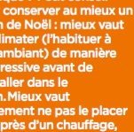  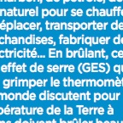  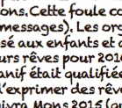  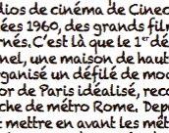  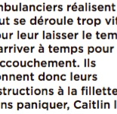  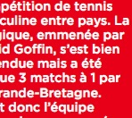

Corrigé disponible sur simple demande auprès de votre consultant régional ou via l’adresse suivante : benedicte.lemercier@lejde.be (merci de préciser le nom et le CP de votre école).

Support pédagogique réalisé par Geneviève Boulanger

JDE – Route de Hannut 38 – 5004 Bouge
Tél. : 081/24 89 86 – Fax : 081/23 12 62 – E-mail : redaction@lejde.be

